

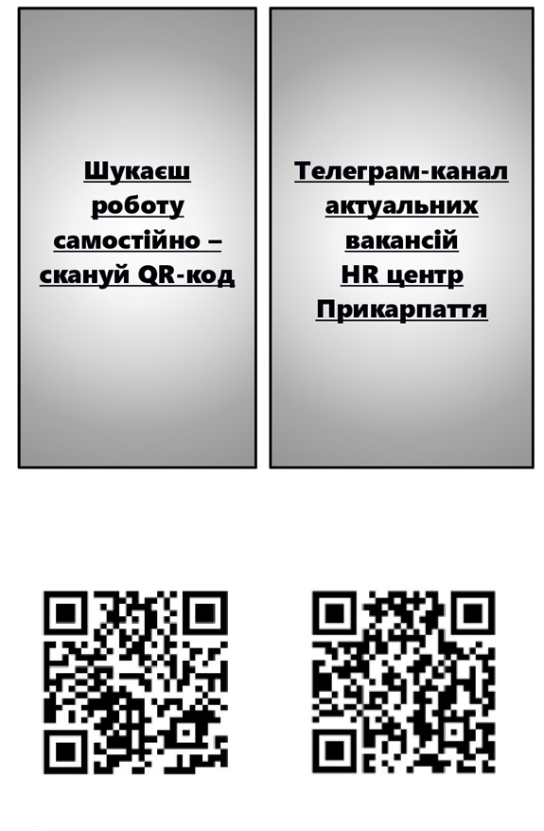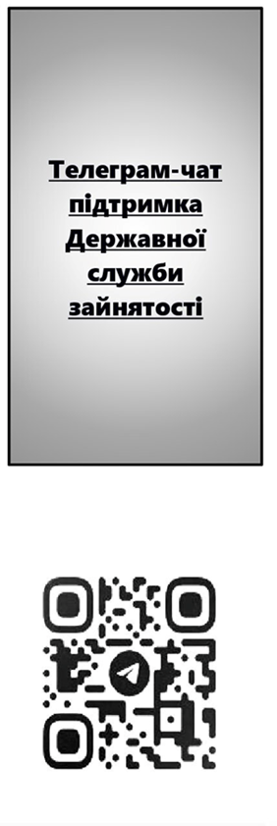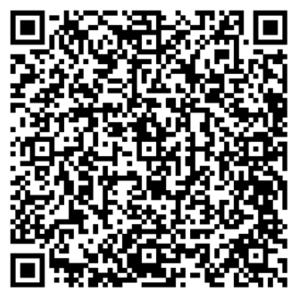
Анкета
шукача
роботи



Адреси структурних підрозділів
Івано-Франківського обласного центру зайнятості,
до яких Ви можете звернутися для отримання послуг

№ п/п | Назва структурних підрозділів | Поштова адреса
1. | Верховинська філія  Івано-Франківського ОЦЗ | вул. Жаб'євська, 10, смт. Верховина, Верховинський р-н,  Івано-Франківська обл., 78701
2. | Івано-Франківська філія Івано-Франківського ОЦЗ | вул. Набережна ім. В.Стефаника, 34 Б,  м. Івано-Франківськ, Івано-Франківський р-н,  Івано-Франківська обл., 76010
2.1. | Богородчанське управління  Івано-Франківської філії  Івано-Франківського ОЦЗ | вул. Лятишевського, 27, смт. Богородчани,  Івано-Франківський р-н, Івано-Франківська обл., 77701
2.2. | Галицьке управління  Івано-Франківської філії  Івано-Франківського ОЦЗ | вул. Коновальця, 35, м. Галич, Івано-Франківський р-н,  Івано-Франківська обл., 77101
2.3. | Тисменицьке управління  Івано-Франківської філії  Івано-Франківського ОЦЗ | вул. Галицька, 86, м. Тисмениця, Івано-Франківський р-н,  Івано-Франківська обл., 77401
2.4. | Рогатинський відділ  Івано-Франківської філії  Івано-Франківського ОЦЗ | вул. Галицька, 46, м. Рогатин, Івано-Франківський р-н,  Івано-Франківська обл., 77001
2.5. | Тлумацький відділ  Івано-Франківської філії  Івано-Франківського ОЦЗ | вул. Кармелюка, 1, м. Тлумач, Івано-Франківський р-н,  Івано-Франківська обл., 78001
3. | Калуська філія  Івано-Франківського ОЦЗ | бульвар Незалежності, 1, м. Калуш, Калуський р-н,  Івано-Франківська обл., 77304
3.1. | Долинське управління Калуської філії  Івано-Франківського ОЦЗ | проспект Незалежності, 3, м. Долина, Калуський р-н,  Івано-Франківська обл., 77503
3.2. | Рожнятівське управління Калуської філії  Івано-Франківського ОЦЗ | вул. Рильського, 1, смт. Рожнятів, Калуський р-н,  Івано-Франківська обл., 77601
3.3. | Болехівський відділ  Калуської філії  Івано-Франківського ОЦЗ | вул. Петрушевича, 4 В, м. Болехів,  Калуський р-н, Івано-Франківська обл., 77202
4. | Коломийська філія  Івано-Франківського ОЦЗ | вул. Мазепи, 4, м. Коломия, Коломийський р-н,  Івано-Франківська обл., 78200
4.1. | Городенківське управління Коломийської філії  Івано-Франківського ОЦЗ | вул. Шевченка, 73, м. Городенка, Коломийський р-н,  Івано-Франківська обл., 78103
4.2. | Снятинське управління Коломийської філії  Івано-Франківського ОЦЗ | вул. Шевченка, 119, м. Снятин, Коломийський р-н.,  Івано-Франківська обл., 78301
5. | Косівська філія  Івано-Франківського ОЦЗ | вул. Шевченка, 44 А, м. Косів, Косівський р-н,  Івано-Франківська обл., 78601
6. | Надвірнянська філія  Івано-Франківського ОЦЗ | майдан Шевченка, 1, м. Надвірна, Надвірнянський р-н,  Івано-Франківська обл., 78405
6.1. | Яремчанський відділ Надвірнянської філії  Івано-Франківського ОЦЗ | вул. Страчених, 7, м. Яремче, Надвірнянський р-н,  Івано-Франківська обл., 78501
7. | Івано-Франківський обласний центр зайнятості | вул. Деповська, 89 а,  м. Івано-Франківськ, 76002

